ЛГО-38 |  | Декоративное ограждение (Секция 1500 мм)
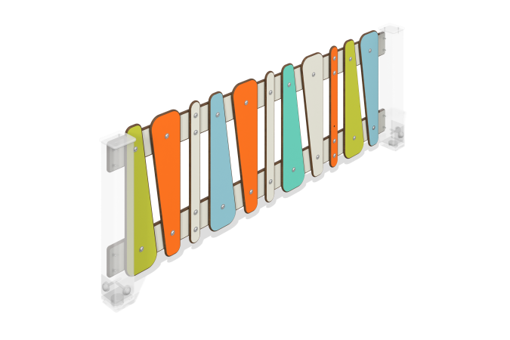

Размеры, мм: | 45x1488x500 | Вес, кг: | 13.382214
Характеристики материалов
Материалы: пластик HPL, металл.
Комплектация: секция – 1 шт.
Секции ограждения выполнены из пластика HPL толщиной 10 мм.
Опорные столбы поставляются отдельно.
Покрытие элементов:
- металл - порошковый цинкогрунт, порошковая краска.

